AGENDA-BÜRO
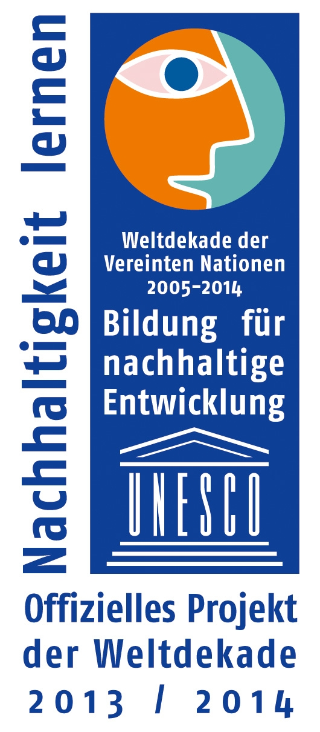
IM uMWELTZENTRUM AG Wertewandel
Geschäftsstelle: Annaberger Straße 89; 09120 Chemnitz
 – 0371/488 6177  – 0371/488 6197
 – umweltzentrum@stadt-chemnitz.de

An alle Mitglieder der AG Wertewandel

Chemnitz, den 15.4.2016

Einladung

Die AG Wertewandel trifft sich turnusgemäß am

Dienstag, den 26.4.2016, 17:00 Uhr

im Umweltzentrum, Henriettenstraße 05.

Vorschlag zur Tagesordnung:

- Informationen aus dem Umweltzentrum: Gedenktag Tschernobyl (30 Jahre)

- LAG Tierschutz vom 05.03.2016 im Tierheim Chemnitz(Pfarrhübel).Nachbereitung für Chemnitz(insbesondere Zirkus; Strategie Katzenkastration im Beirat) Vorbereitung Termin in Dresden).

- Auswertung Treffen der Vertreter der Stadtforen im Umweltzentrum.

- Sonstiges :im Anschluss: Gute Schule 2020 mit Petra Zais, MdL

- Nächstes Treffen: am 24.5.2016 im Umweltzentrum Chemnitz

Manfred Hastedt
Leiter Umweltzentrum

